

CONSIGNA DEL PRIMER AVANCE DEL PROYECTO: PREPARACIÓN DE LA MISIÓN

Estudiante
Mariangel Marin Chinchilla

Universidad
Universidad CENFOTEC

Curso
Principios de programación 1

Docente
Verónica Mora Lezcano

Fecha

14 de octubre de 2026

Ejercicio 1: Cálculo de recursos necesarios para una misión
Nombre | Tipo de dato | Descripción | Clasificación
COMBUSTIBLE_POR_DIA | int | Combustible que se consume por día de viaje | Constante
RESERVA_COMBUSTIBLE | int | Combustible adicional para emergencias | Constante
OXIGENO_POR_DIA | int | Oxígeno que consume cada tripulante por día | Constante
RESERVA_OXIGENO | int | Oxígeno adicional de emergencia | Constante
ENERGIA_POR_DIA | int | Energía que consume la nave por día | Constante
ENERGIA_EXPLORACION | int | Energía para las operaciones de exploración | Constante
PROVISIONES_POR_DIA | int | Provisiones que consume cada tripulante por día | Constante
RESERVA_PROVISIONES | int | Provisiones adicionales | Constante
TRAMOS_VIAJE | int | Cantidad de tramos del viaje (ida y regreso) | Constante
nombre_mision | str | Nombre de la misión | Entrada
tripulantes | int | Cantidad de tripulantes | Entrada
dias_viaje | int | Días estimados para llegar al destino | Entrada
combustible_ida | int | Combustible necesario para llegar | Intermedia
combustible_regreso | int | Combustible necesario para regresar | Intermedia
combustible_total | int | Combustible total requerido (ida + regreso + reserva) | Salida
oxigeno_requerido | int | Oxígeno total requerido para la misión | Salida
energia_requerida | int | Energía total requerida para la misión | Salida
provisiones_requeridas | int | Provisiones totales requeridas para la misión | Salida

Diagrama de flujo

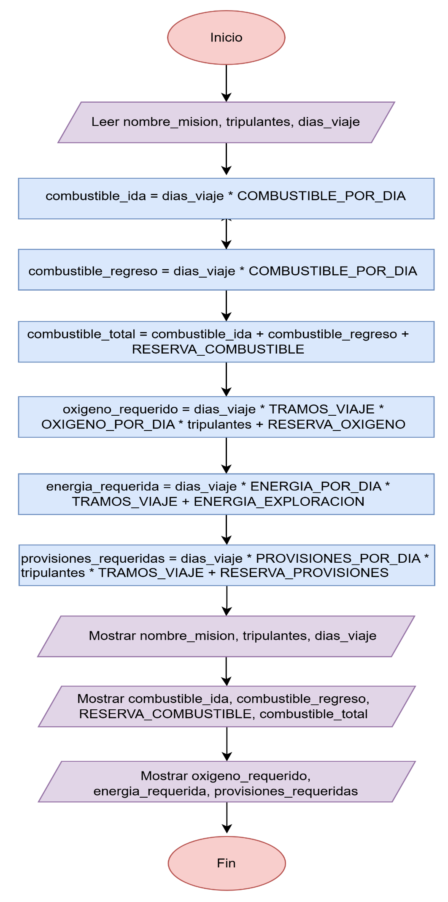

Código
# ============================================================
# Archivo: ejercicio1_recursos.py
# Curso: SOFT-01 Principios de Programación 1 - Sección SCP0
# Integrante: Mariangel Marin Chinchilla
# Fecha: 10/10/2026 Versión: 1.0
# Descripción: Calcula los recursos necesarios para una misión.
# ============================================================

# --- Declaración de constantes ---
COMBUSTIBLE_POR_DIA = 8
RESERVA_COMBUSTIBLE = 10
OXIGENO_POR_DIA = 2
RESERVA_OXIGENO = 5
ENERGIA_POR_DIA = 5
ENERGIA_EXPLORACION = 10
PROVISIONES_POR_DIA = 1
RESERVA_PROVISIONES = 3
TRAMOS_VIAJE = 2 # ida y regreso

# --- Entrada de datos ---
nombre_mision = input("Nombre de la misión: ")
tripulantes = int(input("Cantidad de tripulantes: "))
dias_viaje = int(input("Días estimados hasta el destino: "))

# --- Procesamiento ---
combustible_ida = dias_viaje * COMBUSTIBLE_POR_DIA
combustible_regreso = dias_viaje * COMBUSTIBLE_POR_DIA
combustible_total = combustible_ida + combustible_regreso + RESERVA_COMBUSTIBLE
oxigeno_requerido = dias_viaje * TRAMOS_VIAJE * OXIGENO_POR_DIA * tripulantes + RESERVA_OXIGENO
energia_requerida = dias_viaje * ENERGIA_POR_DIA * TRAMOS_VIAJE + ENERGIA_EXPLORACION
provisiones_requeridas = dias_viaje * PROVISIONES_POR_DIA * tripulantes * TRAMOS_VIAJE + RESERVA_PROVISIONES

# --- Salida de resultados ---
print("Misión:", nombre_mision)
print("Tripulantes:", tripulantes)
print("Duración estimada hasta el destino:", dias_viaje, "días")
print("Combustible para llegar:", combustible_ida, "unidades")
print("Combustible para regresar:", combustible_regreso, "unidades")
print("Combustible total requerido:", combustible_total, "unidades")
print("Reserva de combustible:", RESERVA_COMBUSTIBLE, "unidades")
print("Oxígeno requerido:", oxigeno_requerido, "unidades")
print("Energía requerida:", energia_requerida, "unidades")
print("Provisiones requeridas:", provisiones_requeridas, "unidades")
Casos de prueba
ID | Ejercicio | Escenario | Datos de entrada | Resultado esperado | Resultado obtenido | Estado
CP-01 | Ejercicio 1 | Ejemplo del enunciado | Misión = Explorador I  Tripulantes = 3  Días = 5 | Ida = 40  Regreso = 40  Reserva = 10  Total = 90  Oxígeno = 65  Energía = 60  Provisiones = 33 | Igual al esperado | Exitoso
CP-02 | Ejercicio 1 | Misión mínima | Misión = Luna  Tripulantes = 1  Días = 1 | Ida = 8  Regreso = 8  Reserva = 10 Total = 26 Oxígeno = 9  Energía = 20  Provisiones = 5 | Igual al esperado | Exitoso
CP-03 | Ejercicio 1 | Misión larga con más tripulantes | Misión = Marte  Tripulantes = 4  Días = 10 | Ida = 80  Regreso = 80  Reserva = 10  Total = 170  Oxígeno = 165  Energía = 110  Provisiones = 83 | Igual al esperado | Exitoso

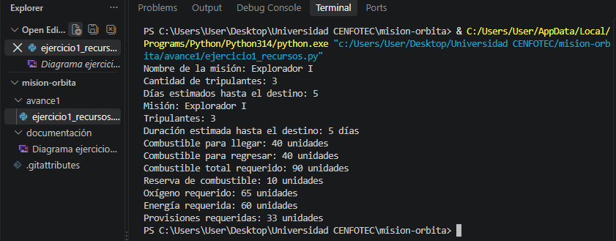
CP-01: evidencia con captura de pantalla

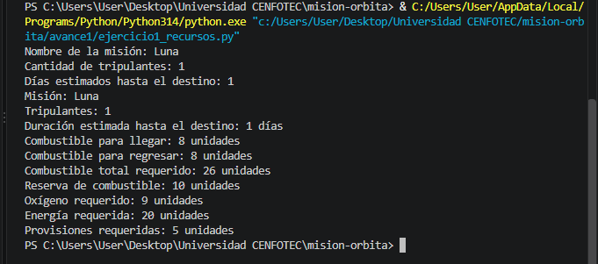
CP-02: evidencia con captura de pantalla

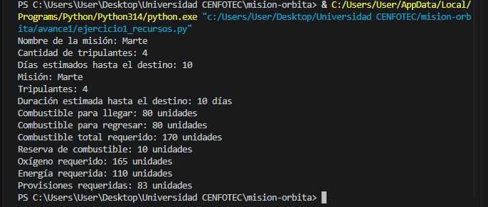
CP-02: evidencia con captura de pantalla

Ejercicio 2: Verificación de combustible
Tabla de variables

Nombre | Tipo de dato | Descripción | Clasificación
RESERVA_COMBUSTIBLE | int | Combustible de reserva para emergencias | Constante
MARGEN_MINIMO | int | Margen adicional mínimo antes de advertir | Constante
combustible_disponible | int | Combustible con que cuenta la nave | Entrada
combustible_ida | int | Combustible requerido para llegar | Entrada
combustible_regreso | int | Combustible requerido para regresar | Entrada
combustible_total | int | Combustible total requerido (ida + regreso + reserva) | Intermedia
combustible_adicional | int | Combustible que sobra después de cubrir la misión | Salida
Diagrama de flujo
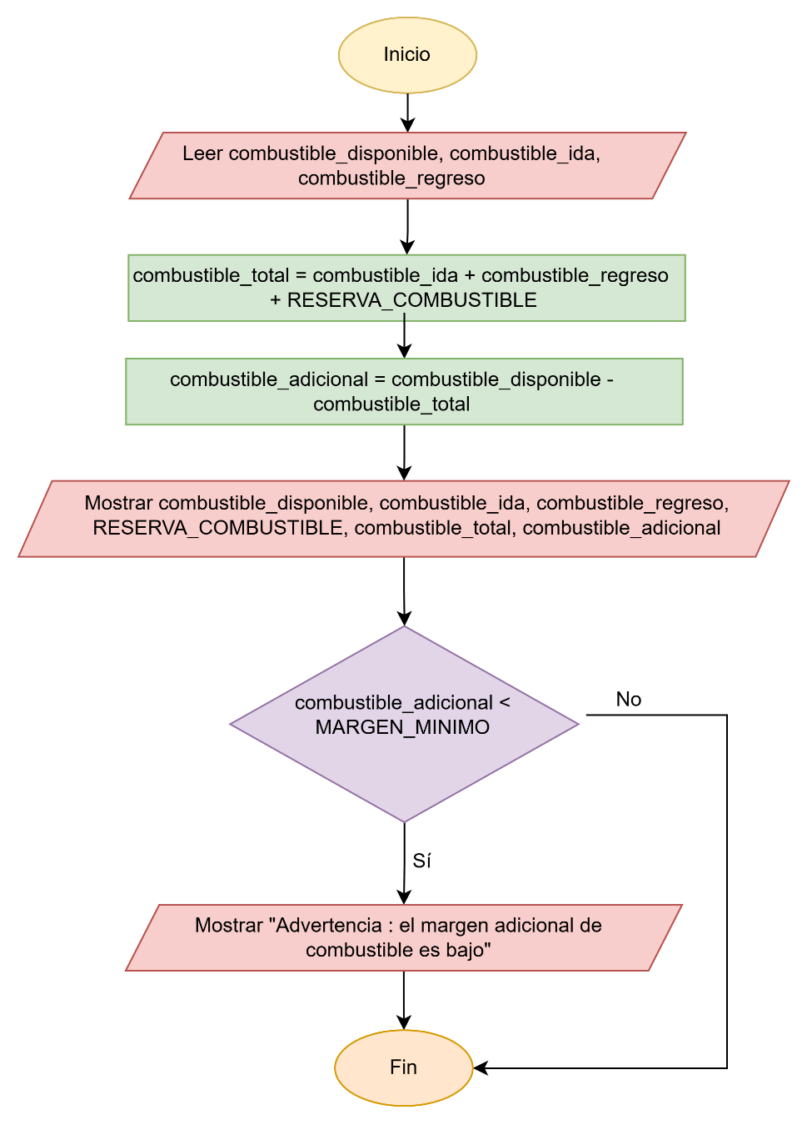
Código
# ============================================================
# Archivo: ejercicio2_combustible.py
# Curso: SOFT-01 Principios de Programación 1 - Sección SCP0
# Integrantes: Mariangel Marin Chinchilla
# Fecha: 10/10/2026 Versión: 1.0
# Descripción: Verifica si la nave tiene combustible suficiente
# para la misión y advierte si el margen es bajo.
# ============================================================

# --- Declaración de constantes ---
RESERVA_COMBUSTIBLE = 10
MARGEN_MINIMO = 10

# --- Entrada de datos ---
combustible_disponible = int(input("Combustible disponible: "))
combustible_ida = int(input("Combustible requerido para llegar: "))
combustible_regreso = int(input("Combustible requerido para regresar: "))

# --- Procesamiento ---
combustible_total = combustible_ida + combustible_regreso + RESERVA_COMBUSTIBLE
combustible_adicional = combustible_disponible - combustible_total

# --- Salida de resultados (siempre se muestra) ---
print("Combustible disponible:", combustible_disponible, "unidades")
print("Combustible para llegar:", combustible_ida, "unidades")
print("Combustible para regresar:", combustible_regreso, "unidades")
print("Reserva de emergencia:", RESERVA_COMBUSTIBLE, "unidades")
print("Combustible total requerido:", combustible_total, "unidades")
print("Combustible adicional:", combustible_adicional, "unidades")

# --- Decisión: advertencia si el margen es bajo ---
if combustible_adicional < MARGEN_MINIMO:
print("Advertencia: el margen adicional de combustible es bajo.")

Casos de prueba
ID | Ejercicio | Escenario | Datos de entrada | Resultado esperado | Resultado obtenido | Estado
CP-01 | Ejercicio 2 | Recursos suficientes con buen margen | Disponible = 120  Ida = 40  Regreso = 40 | Total = 90  Adicional = 30.  No muestra advertencia | Igual al esperado | Exitoso
CP-02 | Ejercicio 2 | Combustible para ida y regreso, pero poco margen | Disponible = 95  Ida = 40  Regreso = 40 | Total = 90  Adicional = 5  Muestra advertencia | Igual al esperado | Exitoso
CP-03 | Ejercicio 2 | Margen exactamente igual al mínimo (límite) | Disponible = 100  Ida = 40  Regreso = 40 | Total = 90  Adicional = 10  No muestra advertencia | Igual al esperado | Exitoso
CP-04 | Ejercicio 2 | Combustible exactamente igual al requerido | Disponible = 90  Ida = 40  Regreso = 40 | Total = 90  Adicional = 0. Muestra advertencia | Igual esperado | Exitoso
CP-05 | Ejercicio 2 | Solo alcanza para llegar, no para regresar | Disponible = 60  Ida = 40  Regreso = 40 | Total = 90  Adicional = -30  Muestra advertencia | Igual al esperado | Exitoso

CP-01: evidencia con captura de pantalla
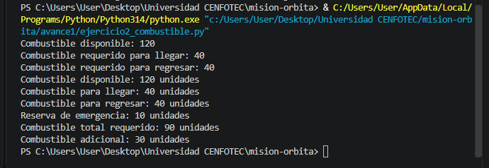
CP-02: evidencia con captura de pantalla
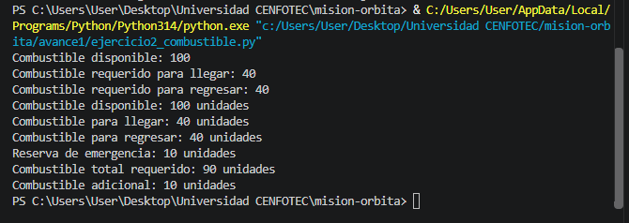
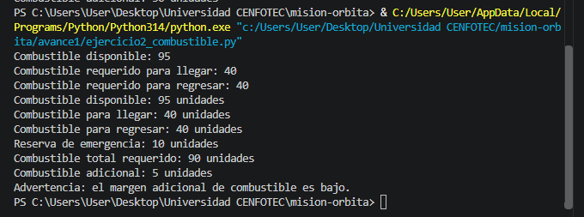
CP-03: evidencia con captura de pantalla
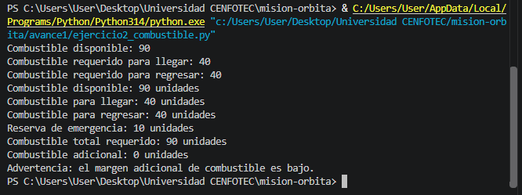
CP-04: evidencia con captura de pantalla

CP-05: evidencia con captura de pantalla

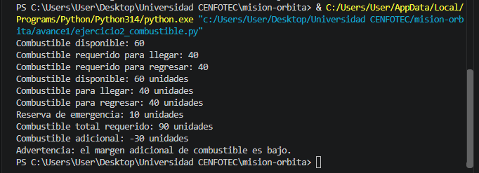
Ejercicio 3: Verificación del soporte para la tripulación
Tabla de variables
Nombre | Tipo de dato | Descripción | Clasificación
oxigeno_disponible | int | Oxígeno con que cuenta la nave | Entrada
oxigeno_requerido | int | Oxígeno necesario para la tripulación | Entrada
provisiones_disponibles | int | Provisiones con que cuenta la nave | Entrada
provisiones_requeridas | int | Provisiones necesarias para la tripulación | Entrada

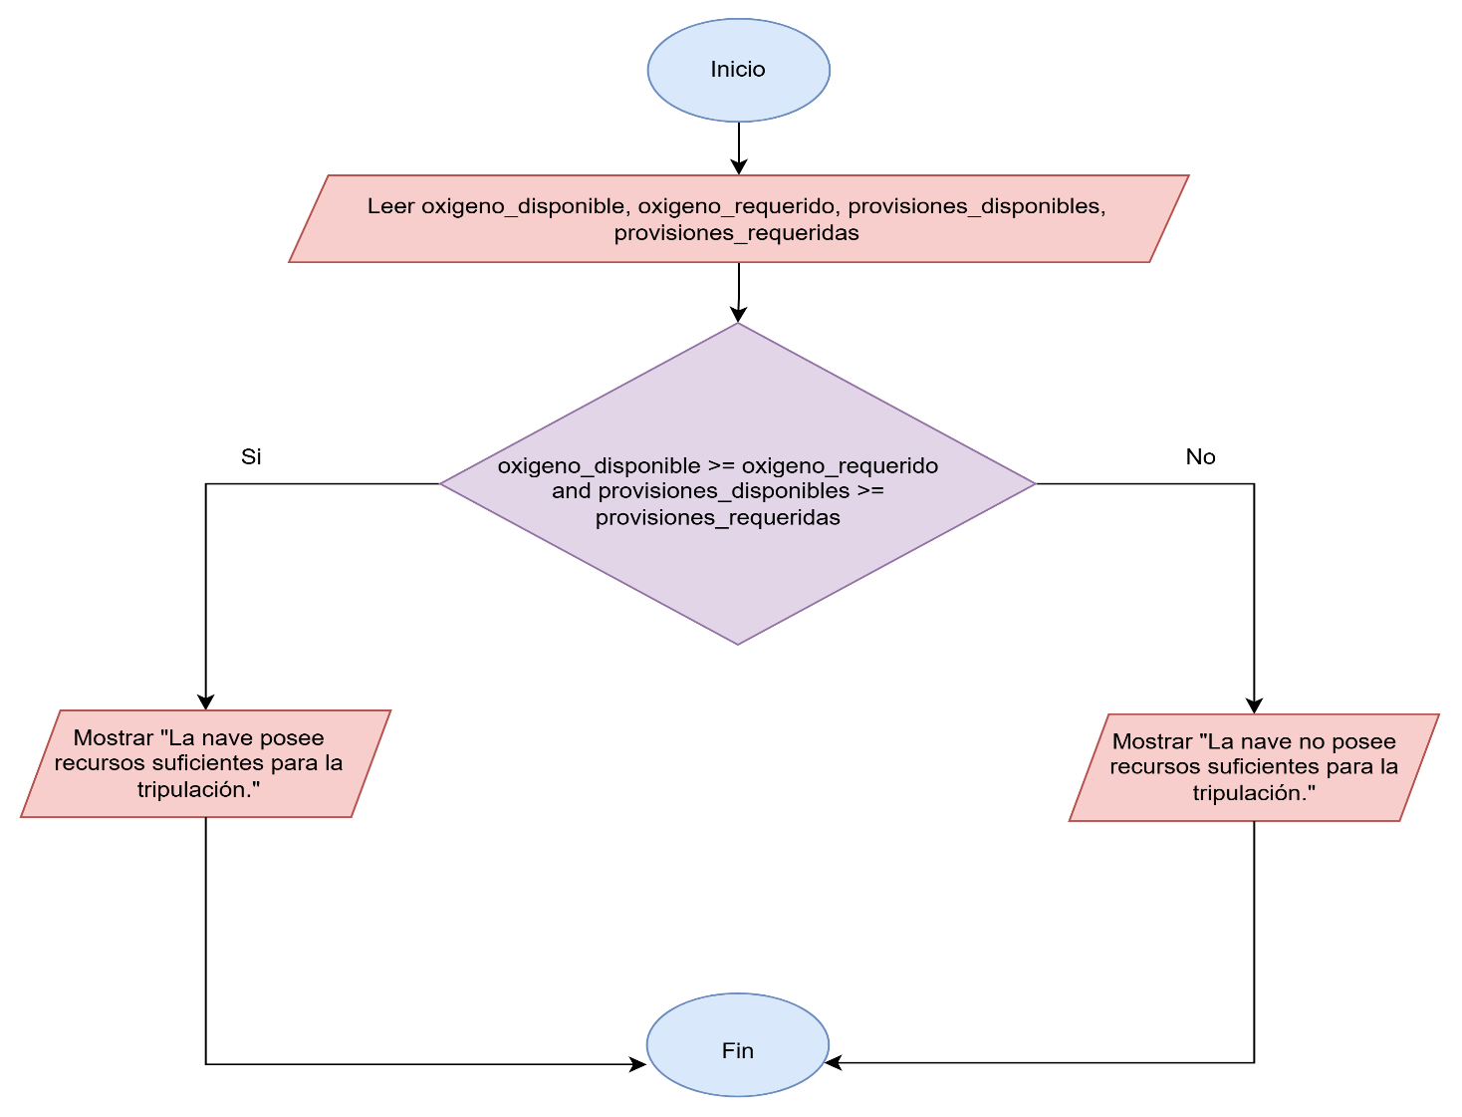
Diagrama de flujo
Código
# ============================================================
# Archivo: ejercicio3_soporte_tripulacion.py
# Curso: SOFT-01 Principios de Programación 1 - Sección SCP0
# Integrantes: Mariangel Marin Chinchilla
# Fecha: 12/10/2026 Versión: 1.0
# Descripción: Verifica si la nave tiene oxígeno y provisiones
# suficientes para mantener a la tripulación.
# ============================================================

# --- Entrada de datos ---
oxigeno_disponible = int(input("Oxígeno disponible: "))
oxigeno_requerido = int(input("Oxígeno requerido: "))
provisiones_disponibles = int(input("Provisiones disponibles: "))
provisiones_requeridas = int(input("Provisiones requeridas: "))

# --- Decisión: ambos recursos deben alcanzar (condición doble con and) ---
if oxigeno_disponible >= oxigeno_requerido and provisiones_disponibles >= provisiones_requeridas:
print("La nave posee recursos suficientes para la tripulación.")
else:
print("La nave no posee recursos suficientes para la tripulación.")

Casos de prueba

ID | Ejercicio | Escenario | Datos de entrada | Resultado esperado | Resultado obtenido | Estado
CP-01 | Ejercicio 3 | Oxígeno y provisiones suficientes | Oxígeno disponible = 100  Oxígeno requerido = 65  Provisiones disponibles = 50  Provisiones requeridas = 33 | “La nave posee recursos suficientes para la tripulación.” | Igual al esperado | Exitoso
CP-02 | Ejercicio 3 | Ambos recursos exactamente iguales al mínimo (límite) | Oxígeno disponible = 65 Oxígeno requerido = 65  Provisiones disponibles = 33  Provisiones requeridas = 33 | “La nave posee recursos suficientes para la tripulación.” | Igual al esperado | Exitoso
CP-03 | Ejercicio 3 | Oxígeno insuficiente | Oxígeno disponible = 60 Oxígeno requerido = 65 Provisiones disponibles = 50 Provisiones requeridas = 33 | “La nave no posee recursos suficientes para la tripulación.” | Igual al esperado | Exitoso
CP-04 | Ejercicio 3 | Provisiones insuficientes | Oxígeno disponible = 100 Oxígeno requerido = 65  Provisiones disponibles = 30 Provisiones requeridas = 33 | “La nave no posee recursos suficientes para la tripulación.” | Igual al esperado | Exitoso
CP-05 | Ejercicio 3 | Ambos recursos insuficientes | Oxígeno disponible = 50 Oxígeno requerido = 65  Provisiones disponibles = 20  Provisiones requeridas = 33 | “La nave no posee recursos suficientes para la tripulación.” | Igual al esperado | Exitoso
CP-01: evidencia con captura de pantalla
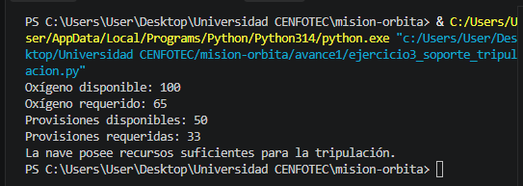

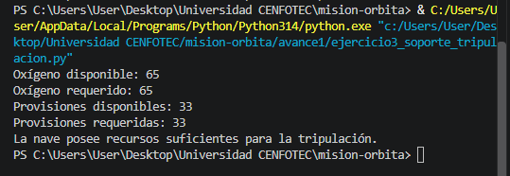
CP-02: evidencia con captura de pantalla

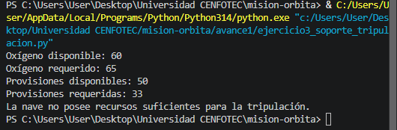
CP-03: evidencia con captura de pantalla

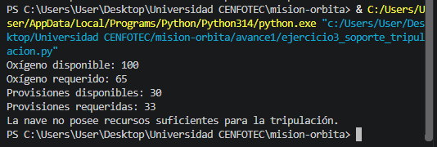
CP-04: evidencia con captura de pantalla

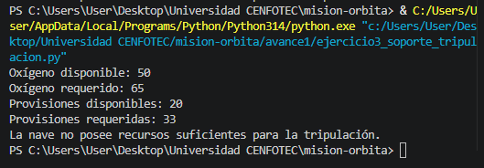
CP-05: evidencia con captura de pantalla

Ejercicio 4: Autorización inicial de lanzamiento
Tabla de variables

Nombre | Tipo de dato | Descripción | Clasificación
RESERVA_COMBUSTIBLE | int | Combustible de reserva para emergencias | Constante
combustible_disponible | int | Combustible con que cuenta la nave | Entrada
combustible_ida | int | Combustible requerido para llegar | Entrada
combustible_regreso | int | Combustible requerido para regresar | Entrada
oxigeno_disponible | int | Oxígeno con que cuenta la nave | Entrada
oxigeno_requerido | int | Oxígeno necesario para la misión | Entrada
energia_disponible | int | Energía con que cuenta la nave | Entrada
energia_requerida | int | Energía necesaria para la misión | Entrada
provisiones_disponibles | int | Provisiones con que cuenta la nave | Entrada
provisiones_requeridas | int | Provisiones necesarias para la misión | Entrada
combustible_total | int | Combustible total requerido (ida + regreso + reserva) | Intermedia

Diagrama de flujo
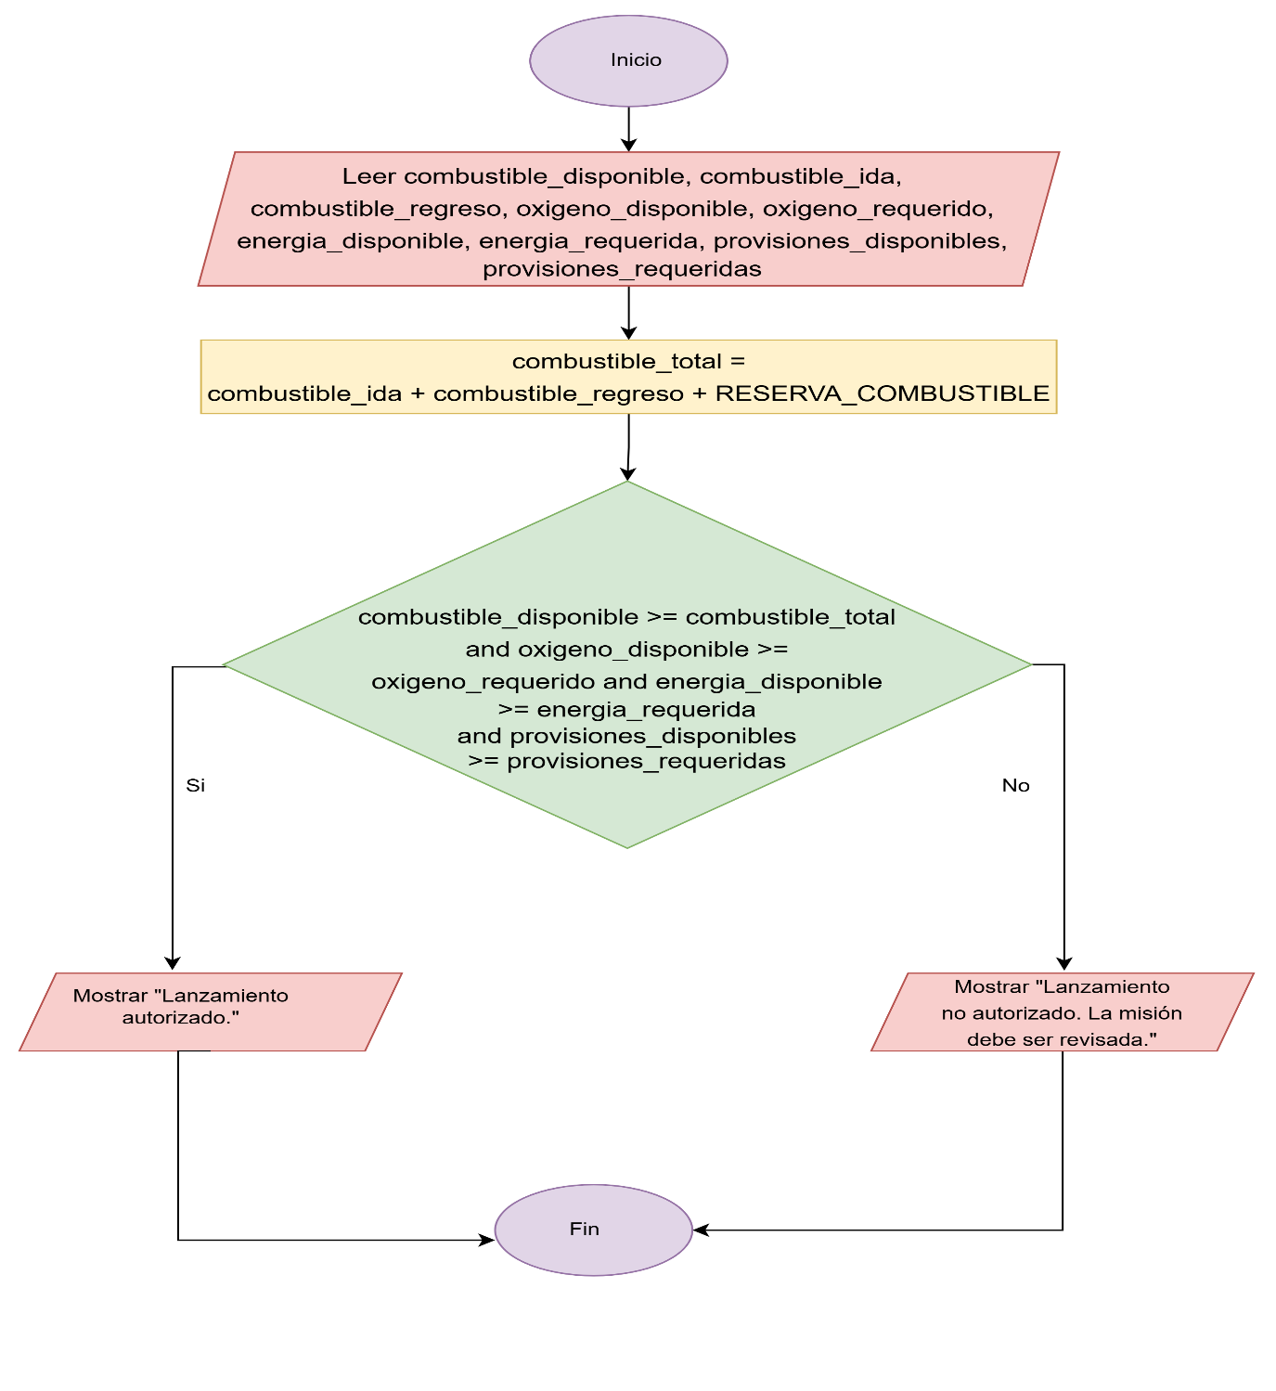

Código
# ============================================================
# Archivo: ejercicio4_autorizacion.py
# Curso: SOFT-01 Principios de Programación 1 - Sección SCP0
# Integrantes: Mariangel Marin Chinchilla
# Fecha: 13/10/2026 Versión: 1.0
# Descripción: Verifica si se autoriza el lanzamiento de la misión
# según combustible, oxígeno, energía y provisiones.
# ============================================================

# --- Declaración de constantes ---
RESERVA_COMBUSTIBLE = 10

# --- Entrada de datos ---
combustible_disponible = int(input("Combustible disponible: "))
combustible_ida = int(input("Combustible requerido para llegar: "))
combustible_regreso = int(input("Combustible requerido para regresar: "))
oxigeno_disponible = int(input("Oxígeno disponible: "))
oxigeno_requerido = int(input("Oxígeno requerido: "))
energia_disponible = int(input("Energía disponible: "))
energia_requerida = int(input("Energía requerida: "))
provisiones_disponibles = int(input("Provisiones disponibles: "))
provisiones_requeridas = int(input("Provisiones requeridas: "))

# --- Procesamiento ---
# El combustible debe cubrir ida, regreso y reserva desde el inicio
combustible_total = combustible_ida + combustible_regreso + RESERVA_COMBUSTIBLE

# --- Decisión: todas las condiciones deben cumplirse a la vez ---
if (combustible_disponible >= combustible_total
and oxigeno_disponible >= oxigeno_requerido
and energia_disponible >= energia_requerida
and provisiones_disponibles >= provisiones_requeridas):
print("Lanzamiento autorizado.")
else:
print("Lanzamiento no autorizado. La misión debe ser revisada.")

Casos de prueba
ID | Ejercicio | Escenario | Datos de entrada | Resultado esperado | Resultado obtenido | Estado
CP-01 | Ejercicio 4 | Todos los recursos suficientes | Combustible disponible = 120  Ida = 40  Regreso = 40  Oxígeno disponible = 100  Oxígeno requerido = 65  Energía disponible = 80  Energía requerida = 60  Provisiones disponibles = 50  Provisiones requeridas = 33 | “Lanzamiento autorizado.” | Igual al esperado | Exitoso
CP-02 | Ejercicio 4 | Todos los recursos exactamente iguales al mínimo (límite) | Combustible disponible = 90  Ida = 40  Regreso = 40  Oxígeno disponible = 65  Oxígeno requerido = 65  Energía disponible = 60  Energía requerida = 60  Provisiones disponibles = 33  Provisiones requeridas = 33 | “Lanzamiento autorizado.” | Igual al esperado | Exitoso
CP-03 | Ejercicio 4 | Combustible suficiente solo para llegar, no para regresar | Combustible disponible = 45  Ida = 40  Regreso = 40  Oxígeno disponible = 100  Oxígeno requerido = 65  Energía disponible = 80  Energía requerida = 60  Provisiones disponibles = 50  Provisiones requeridas = 33 | “Lanzamiento no autorizado. La misión debe ser revisada.” | Igual al esperado | Exitoso
CP-04 | Ejercicio 4 | Combustible para ida y regreso, pero con poco margen adicional | Combustible disponible = 95  Ida = 40  Regreso = 40  Oxígeno disponible = 100  Oxígeno requerido = 65  Energía disponible = 80  Energía requerida = 60  Provisiones disponibles = 50  Provisiones requeridas = 33 | “Lanzamiento autorizado.” | Igual al esperado | Exitoso
CP-05 | Ejercicio 4 | Energía insuficiente (los demás recursos suficientes) | Combustible disponible = 120  Ida = 40  Regreso = 40  Oxígeno disponible = 100  Oxígeno requerido = 65  Energía disponible = 50  Energía requerida = 60  Provisiones disponibles = 50  Provisiones requeridas = 33 | “Lanzamiento no autorizado. La misión debe ser revisada.” | Igual al esperado | Exitoso
CP-06 | Ejercicio 4 | Todos los recursos insuficientes | Combustible disponible = 50  Ida = 40  Regreso = 40  Oxígeno disponible = 50  Oxígeno requerido = 65  Energía disponible = 40  Energía requerida = 60  Provisiones disponibles = 20  Provisiones requeridas = 33 | “Lanzamiento no autorizado. La misión debe ser revisada.” | Igual al esperado | Exitoso

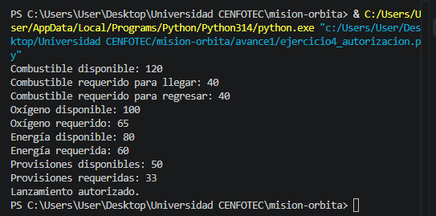
CP-01: evidencia con captura de pantalla
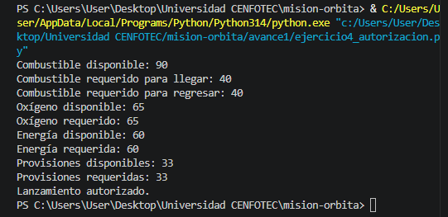
CP-02: evidencia con captura de pantalla

CP-03: evidencia con captura de pantalla

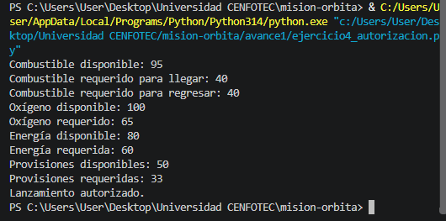
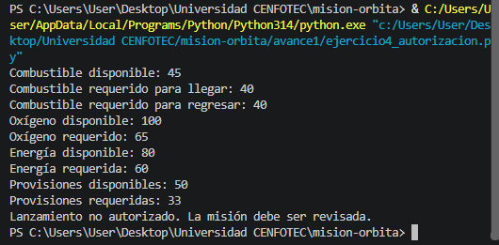
CP-04: evidencia con captura de pantalla
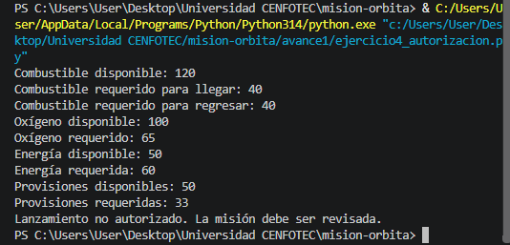
CP-05: evidencia con captura de pantalla

CP-06: evidencia con captura de pantalla
